臺北市文山區木柵國小111學年情境式演說題目
閩南語/客家語 第1題

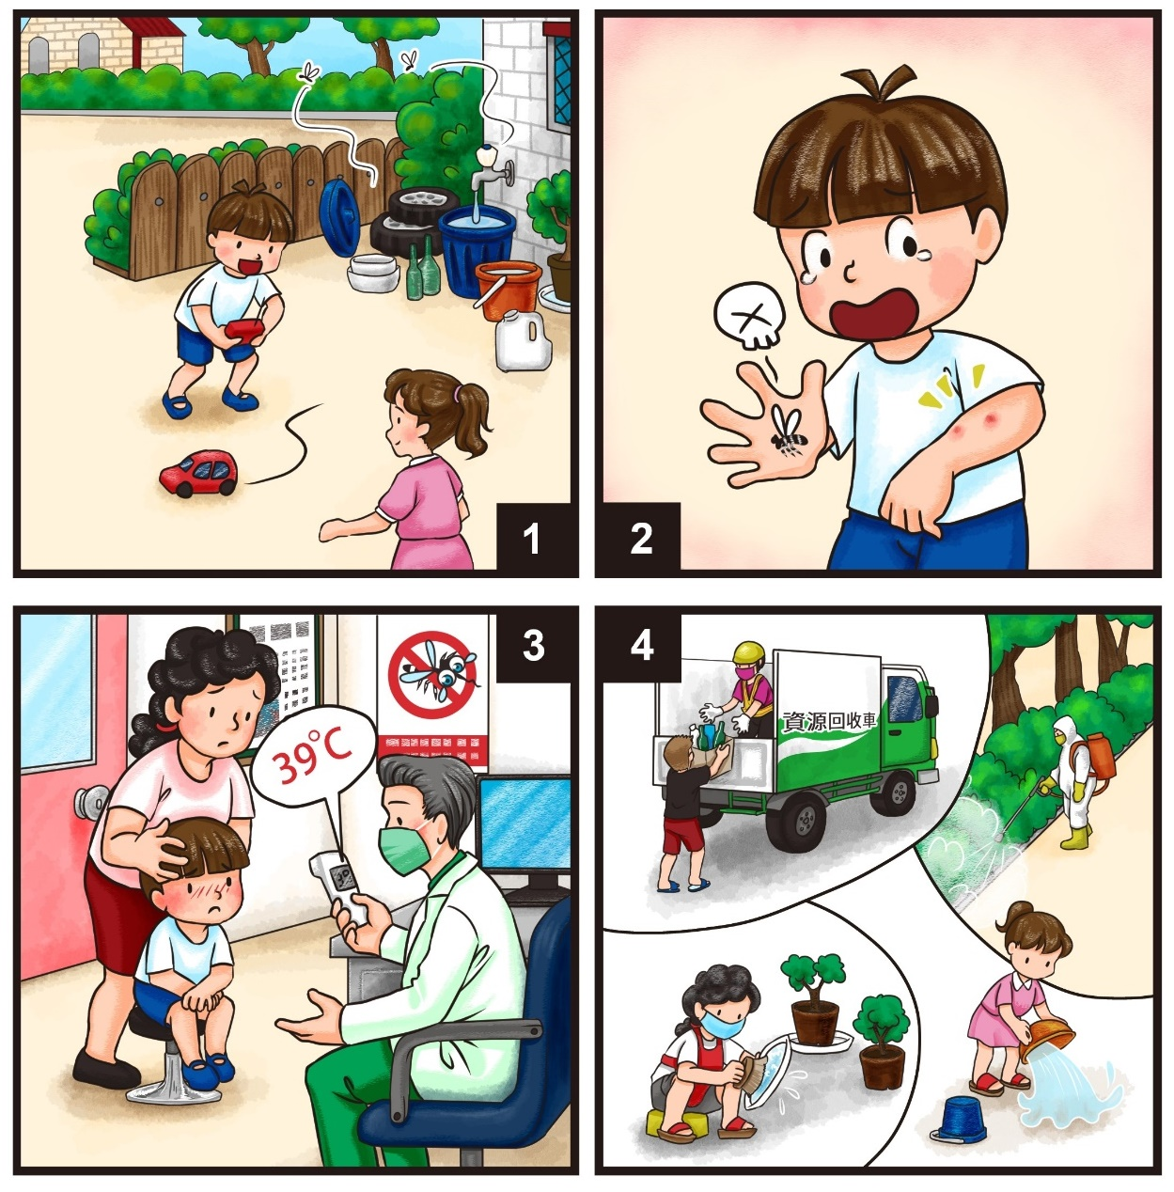
請將下面四格圖依照順序進行完整描述，務必在2-3分鐘完成。
臺北市文山區木柵國小111學年情境式演說題目
閩南語/客家語 第2題
請將下面四格圖依照順序進行完整描述，務必在2-3分鐘完成。
